서보 모터 사용하기

서보 모터 특징

서보 모터 작동하기

레시피

아두이노 코드 작성하기

Servo.attach

Servo.write

확인하기

가변저항기 연결하기

레시피

아두이노 코드 작성하기

확인하기

도전해보기

참조

# 서보 모터 사용하기

## 서보 모터 특징

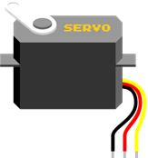

<그림 1> 서보 모터

서보 모터란 자신이 원하는 각도로 축을 움직일 수 있는 모터입니다.

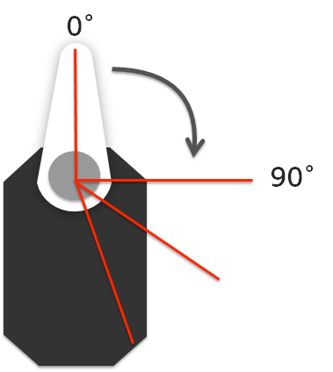

일반적으로 0~180도 사이에 원하는 각도를 설정할 수 있습니다. 어떤 것은 360도 모두 설정할 수 있는 것도 있습니다.

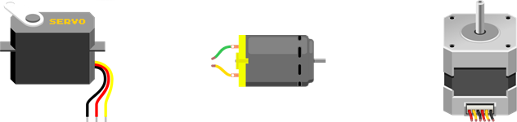

<그림 2> 좌측부터 서보 모터, DC 모터, 스테퍼 모터

서보모터 이 외에도 미니카 같은 장난감에 많이 사용되는 DC모터, 프린터 등에 많이 사용되는 스테퍼 모터등이 있습니다.

## 서보 모터 작동하기

### 레시피

서보모터가 자동으로 회전하도록 해봅시다.

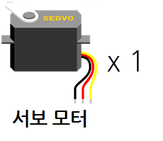

<그림 3> 재료

재료는 서보 모터 1개입니다.

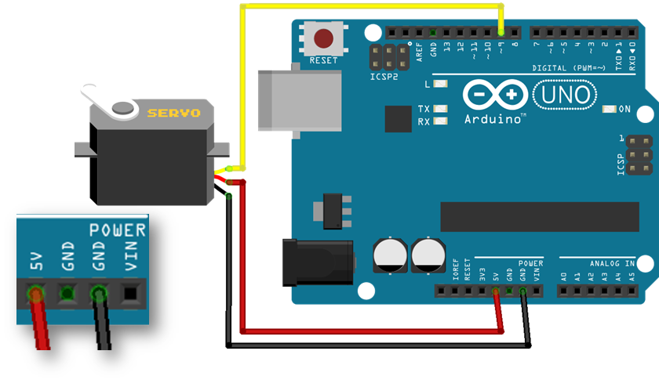

<그림 4> 회로도

회로는 <그림 4>와 같이 연결합니다. 서보 모터의 노란선을 9번에 연결하고, 빨강과 검정을 각각 5V와 GND핀에 연결합니다.

### 아두이노 코드 작성하기

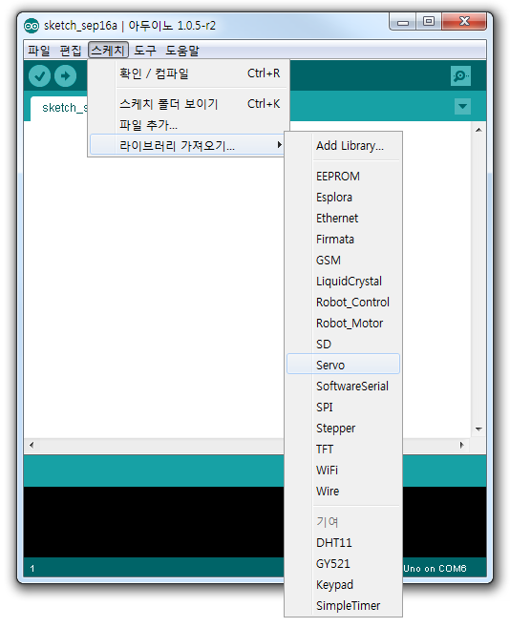

서보 모터를 제어할때는 Servo 라이브러리를 사용합니다. 메뉴에서 스케치 - 라이브러리 가져오기… - Servo를 선택합니다.

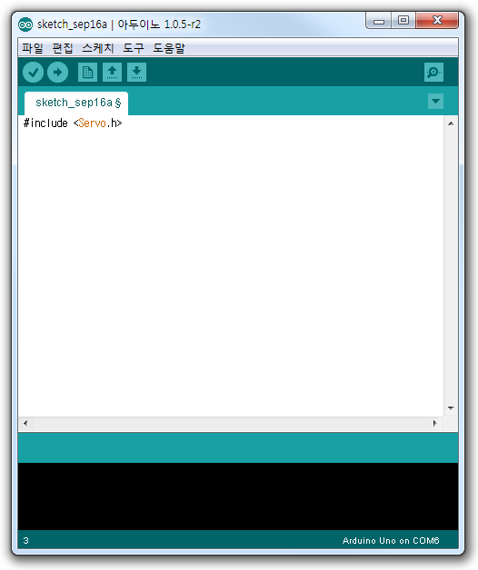

선택하면 위와 같이 텍스트 에디터에 추가됩니다.

<코드 1> 서보 모터 작동하기

|  |
| --- |
| // Servo 라이브러리를 사용하기 위해 아래와 같이 입력합니다.  #include <Servo.h>    // Servo 라이브러리 변수를 초기화합니다.  Servo myservo;  // 현재 각도 값을 저장할 변수를 선언합니다.  int pos = 0;    void setup()  {  // 서보 모터를 제어할 핀 번호를 설정합니다.  myservo.attach(9);  }  void loop()  {  // 0에서 119까지 반복하도록 합니다.  for(pos = 0; pos < 120; pos += 1)  {  // 서보 모터의 각도를 변경해줍니다.  myservo.write(pos);  // 서보 모터의 각도가 변하는 것을 기다리기 위해  // 0.015초 멈춥니다.  delay(15);  }  } |

#### Servo.attach

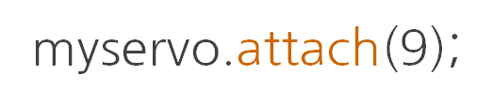

서보 모터를 제어하고자 하는 핀 번호를 설정하는 명령어입니다.

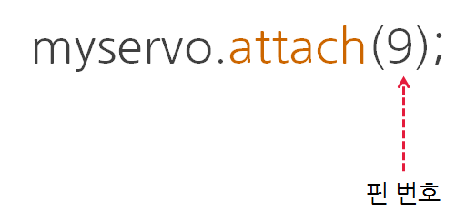

#### Servo.write

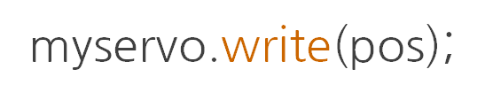

서보 모터의 각도를 설정하는 명령어입니다.

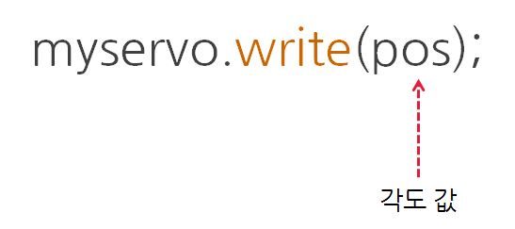

write명령어를 사용한 후에는 일정 시간 멈추어주어야 합니다. 만약 멈추지 않고 write를 계속 호출하면 모터가 움직일 여유시간이 없기 때문에 각도가 변하지 않기 때문입니다.

### 확인하기

서보 모터의 각도가 0에서 120사이로 움직입니다.

## 가변저항기 연결하기

### 레시피

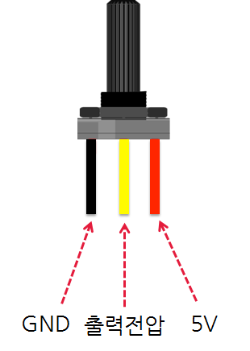

<그림 5> 가변저항기

가변저항기란 저항의 값을 변경할 수 있는 부품입니다. 가변저항기에 GND와 5V를 연결하면 출력 전압 부분에서 전기가 흐르게 됩니다. 만약 가변저항기를 돌려준 것에 따라 출력 전압이 0V에서 5V사이로 변하게 됩니다.

가변저항기를 이용해 서보 모터의 각도를 조절해봅시다.

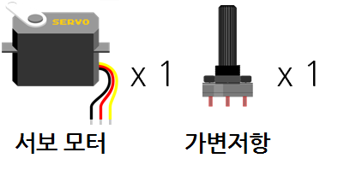

<그림 6> 재료

재료는 서보 모터 1개, 가변저항기 1개입니다.

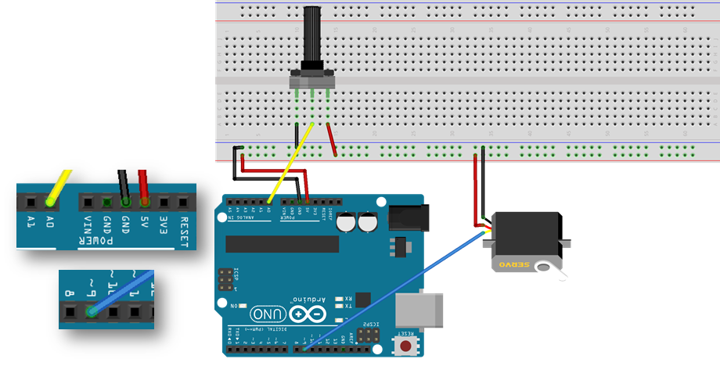

<그림 7> 회로도

회로는 <그림 7>과 같이 연결합니다. 서보 모터는 앞에서와 같이 동일하게 합니다. 가변저항기는 출력 전압 부분을 A0 핀에 연결합니다.

### 아두이노 코드 작성하기

<코드 2> 가변저항기 연결하기

|  |
| --- |
| // Servo 라이브러리를 사용하기 위해 아래와 같이 입력합니다.  #include <Servo.h>    // Servo 라이브러리 변수를 초기화합니다.    void setup()  {  // 서보 모터를 제어할 핀 번호를 설정합니다.  myservo.attach(9);  }  void loop()  {  // 가변저항기의 값을 읽어서 서보 모터의 각도로 설정합니다.  // 가변저항기의 값은 아날로그 핀에서 읽기 때문에  // 최소 0, 최대 1023입니다.  // map 함수를 이용해 최소 0, 최대 120 범위에 있는 것처럼 바꿔줍니다.  myservo.write(map(analogRead(A0),0,1023,0,120));  // 서보 모터의 각도가 변하는 것을 기다리기 위해  // 0.015초 멈춥니다.  delay(15);  } |

### 확인하기

가변저항기를 돌리는 것에 맞춰서 서보 모터의 각도가 변합니다.

## 도전해보기

* 자신이 원하는 각도를 직접 입력해서 바꿔봅시다.
* 초음파센서와 조도센서와 연결해서 제어해봅시다.

## 참조

**Servo 라이브러리 설명 페이지** : <http://arduino.cc/en/reference/servo>